TM9b L'esistenzialismo: dalla nausea all'impegno.

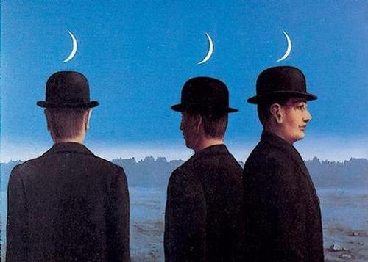
Alberto Moravia, Gli indifferenti, 1929

cap I
"Come vuoi" disse il ragazzo con istintiva mansuetudine, e subito si accorse di essere stato dominato per la seconda volta. "Dovevo dire: subito", pensò, "chiunque avrebbe fatto così...subito e discutere e magari ingiuriare": dalla rabbia avrebbe voluto gridare; vanità e indifferenza, nel giro di pochi minuti Leo aveva saputo farlo cadere in ambedue queste meschine voragini.
Quei due, la madre e l'amante, si erano alzati.
"Ho appetito", diceva Leo abbottonandosi la giacca; "un appetito...". La donna rideva; macchinalmente Michele li seguì. "Ma dopo cena", pensava tentando invano di mettere dell'acredine in queste sue idee quasi distratte, "non la passerai così liscia".

cap II
Anche il ragazzo prima di rispondere lo guardò: "Ecco, pensava "ora bisognerebbe rispondergli per le rime,ingiuriarlo, far nascere una bella questione e alfine rompere con lui; ma non ne ebbe la sincerità; calma mortale; ironia; indifferenza.

capIII
"Ma sai ", egli le disse tentando con sforzo di dare alla sua voce indifferente un'intonazione sarcastica "chi sarà il primo ad abbandonarci se lasciamo la villa ? Indovina".
"Mah, non so".
"Leo", egli proruppe additando l'uomo; "il nostro Leo".
Leo ebbe un gesto di protesta [...] mentre per lui, gesti, parole, sentimenti, tutto era un giuoco vano di finzioni.

cap IV
Finalmente queste parole dolenti non ebbero più alcun significato, s'accorse di non pensar più nulla, di esser nuda,di star seduta sulla sponda del letto; la lampada brillava, intorno gli oggetti stavano al loro posto di tutte le sere; dell'esaltazione di poco prima non le restava che un'amarezza vuota; le pareva di essersi con sforzo avvicinata al centro puro del suo problema e poi di averlo inspiegabilmente perso di vista
"Succederà quel che succederà", pensò...

